Возврат товаров поставщику.

- В разделе «Закупки» в журнале документов поступлений товаров и услуг выберите накладную, по которой необходимо сформировать документ «Возврат товаров поставщику».
Для начала, нам необходимо перемести возвращаемый товар на арбитраж: нажмите кнопку «Создать на основании» и выберите документ «Перемещение товаров».
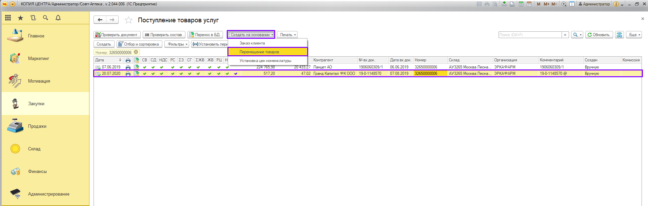

- В открывшейся форме создания документа, укажите нужный вид операции и товар в том количестве, которое требуется вернуть поставщику.
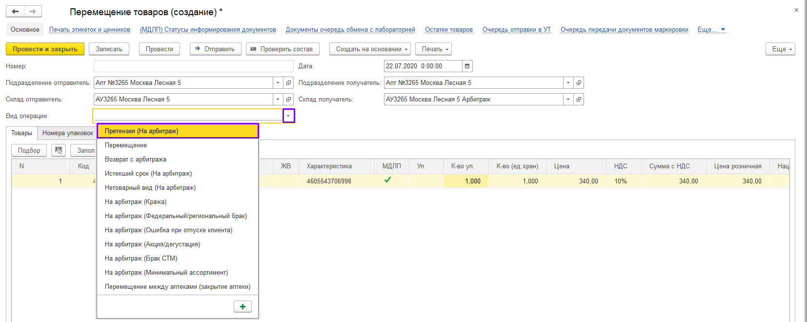

- Запишите документ, нажав кнопку «Записать».
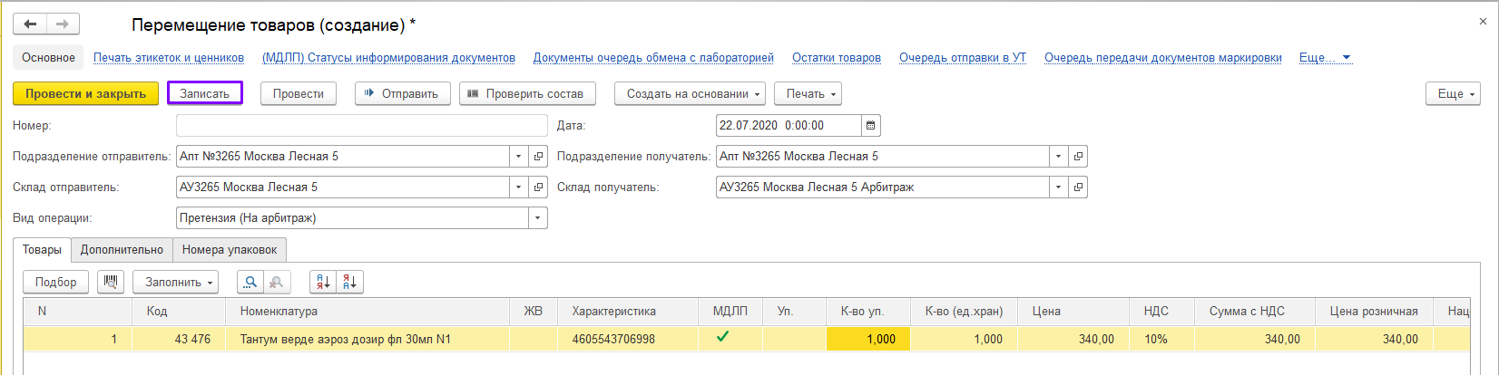
- После записи документу присваивается номер. Далее нажмите на кнопку «Проверить состав».
При попытке проведения документа без осуществления контроля система выдаст сообщение с предупреждением об не отсканированных упаковках.
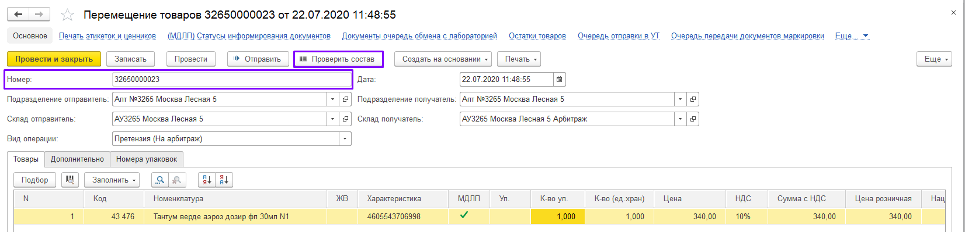
- Если товар маркированный отсканируйте Data Matrix код перемещаемого товара в данном окне. После сканирования появится серийный номер упаковки и проставится количество упаковок. По окончанию нажмите кнопку «ОК».
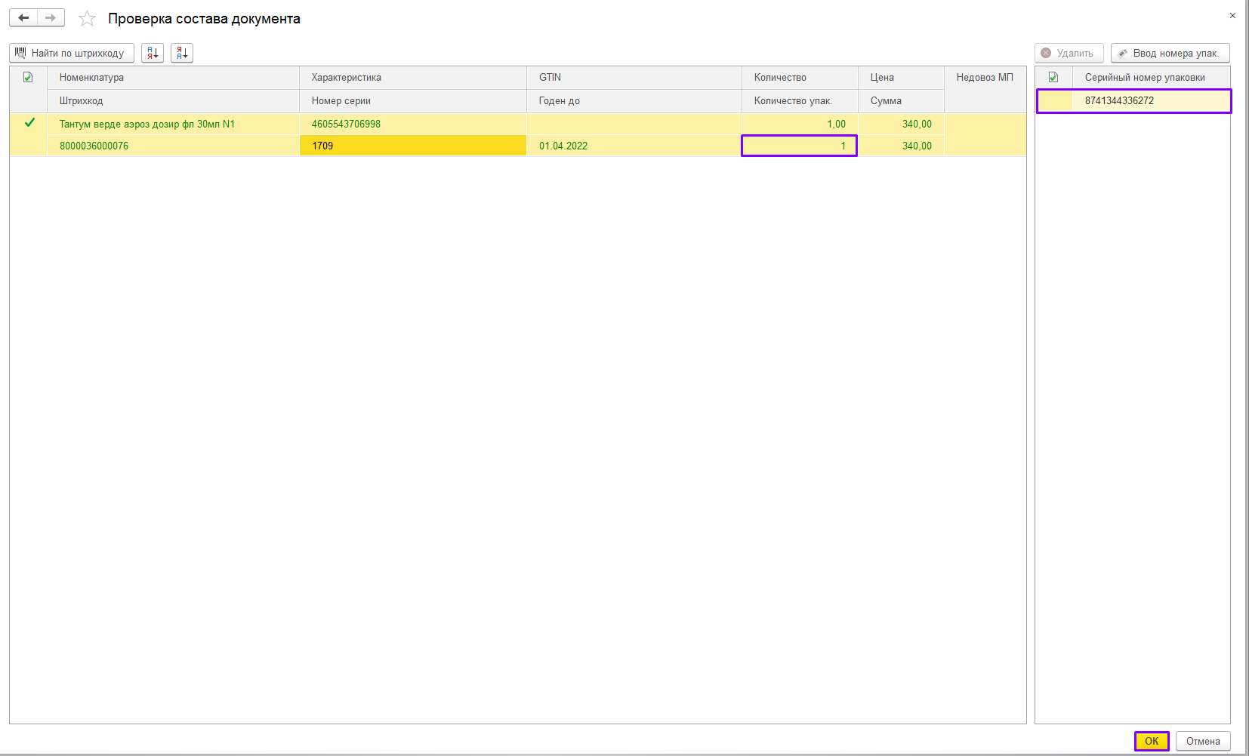
- Проведите документ, нажав кнопку «Провести».
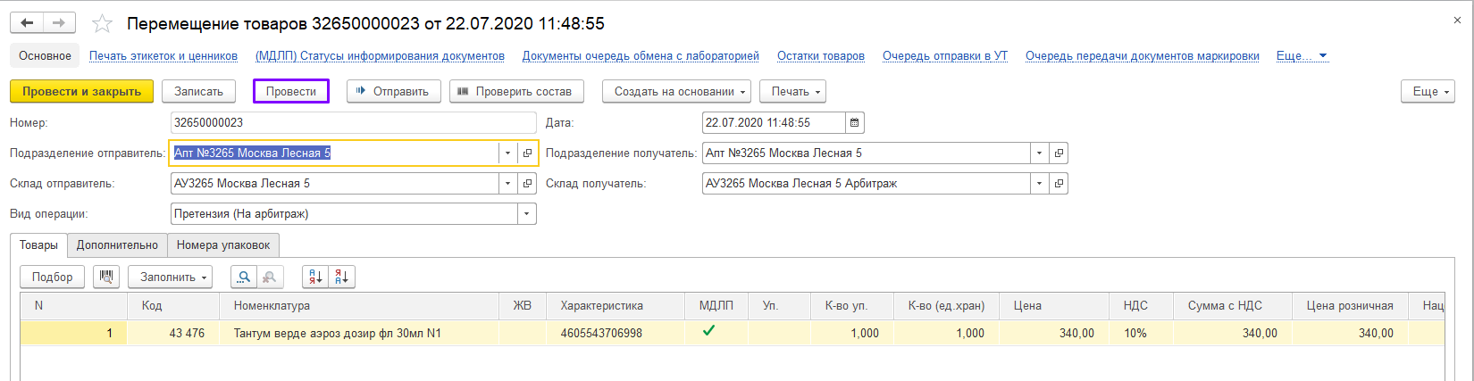
- Нажмите кнопку «Создать на основании» и выберите тип документа «Возврат товаров поставщику».
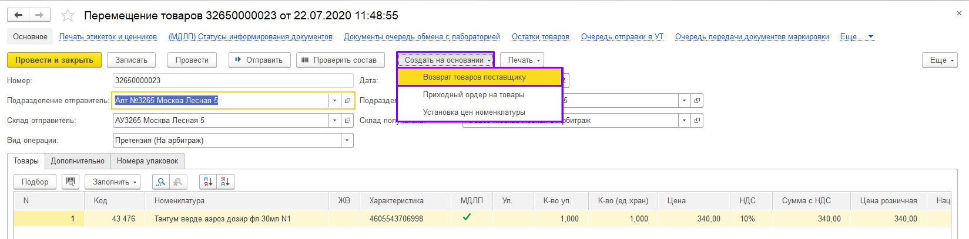

- Заполните номер присланной поставщиком корректировочной счет-фактуры и её дату. Проставьте галку «Согласовано».
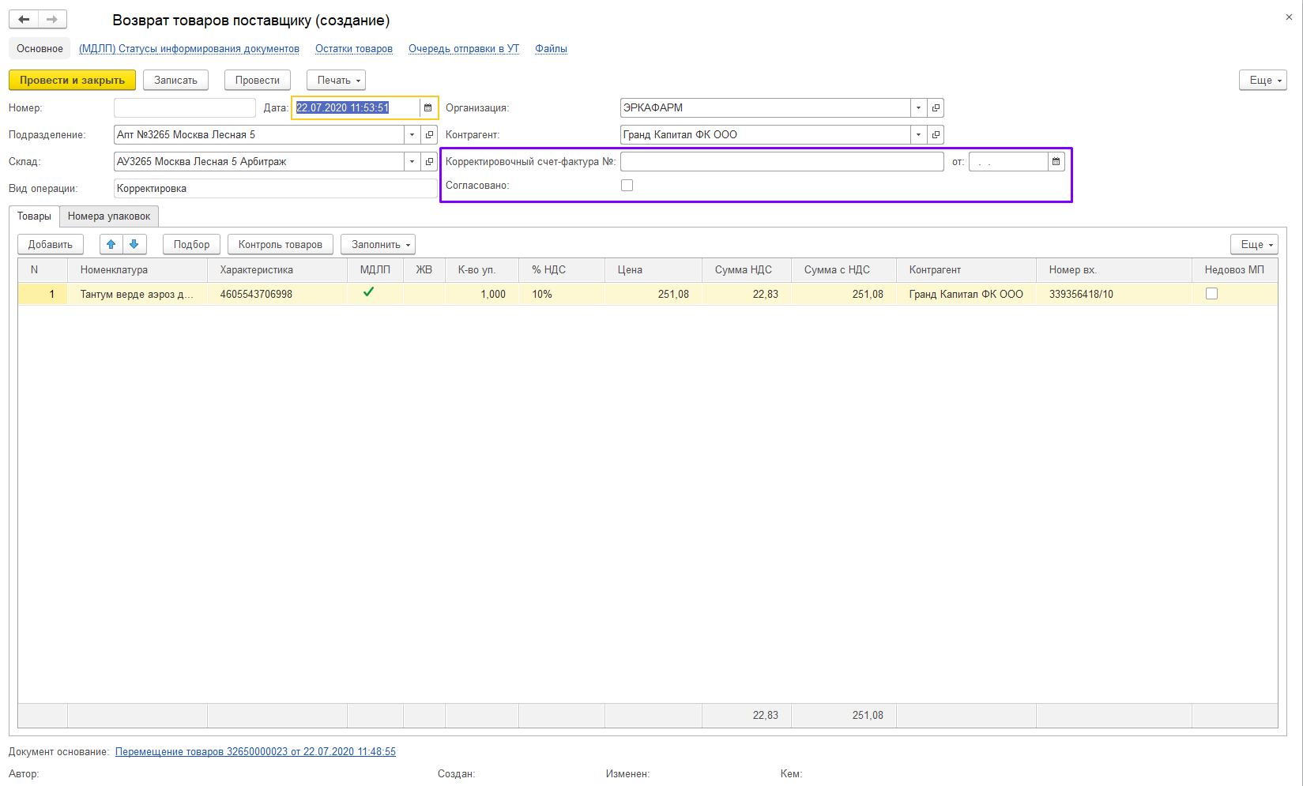

- Запишите документ, нажав кнопку «Записать». Документу присвоится номер.
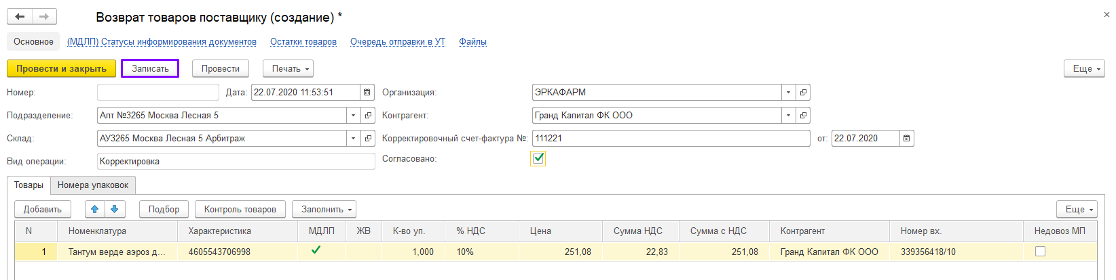
- Далее прикрепите сканы документа во вкладке «Файлы».
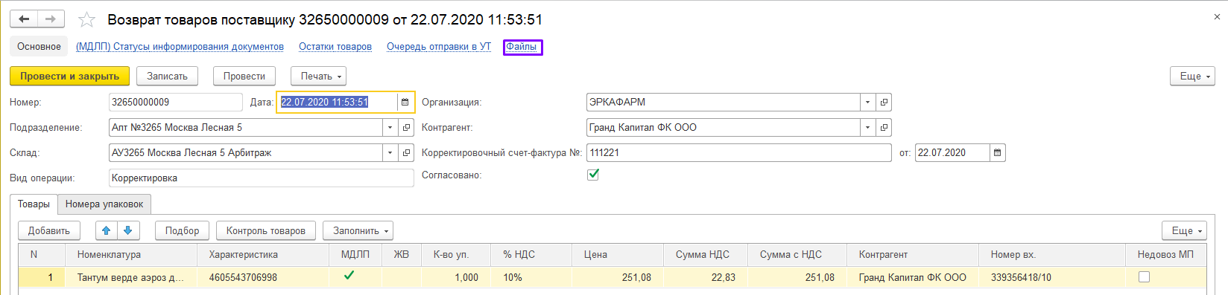

- Нажмите кнопку «Провести и закрыть».
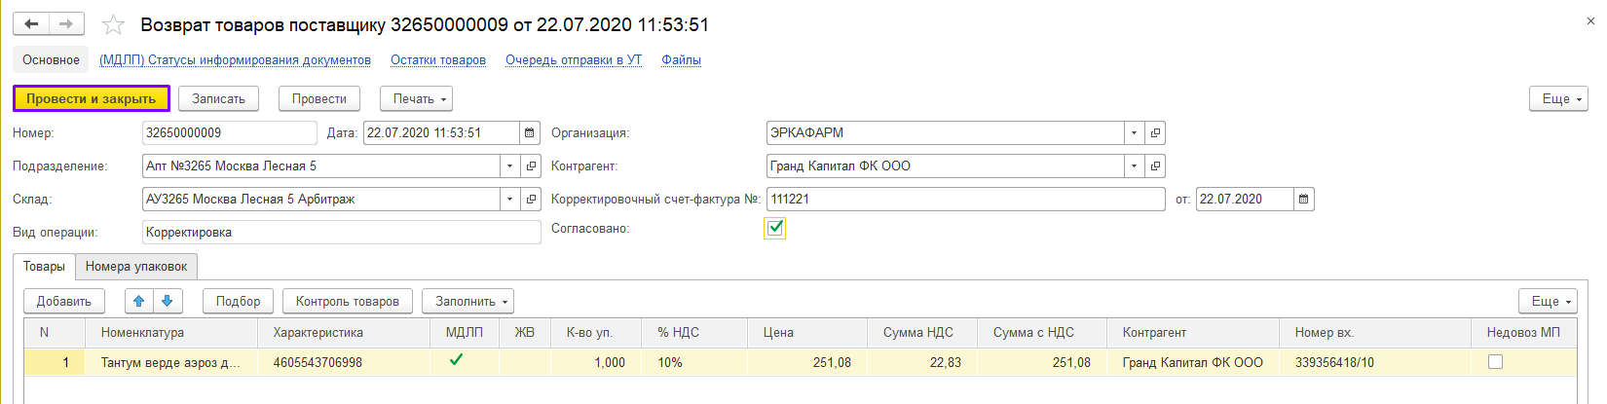

- Спишите товаров с остатков аптеки, нажав «Перенос в БД».
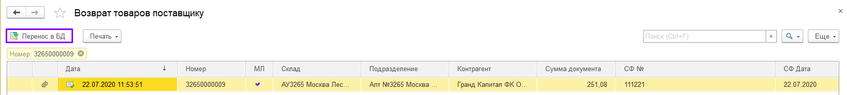

- Подтвердите отправку документа.
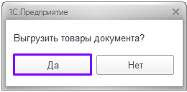

- Появился признак выгрузки. На этом работа с документом окончена.
